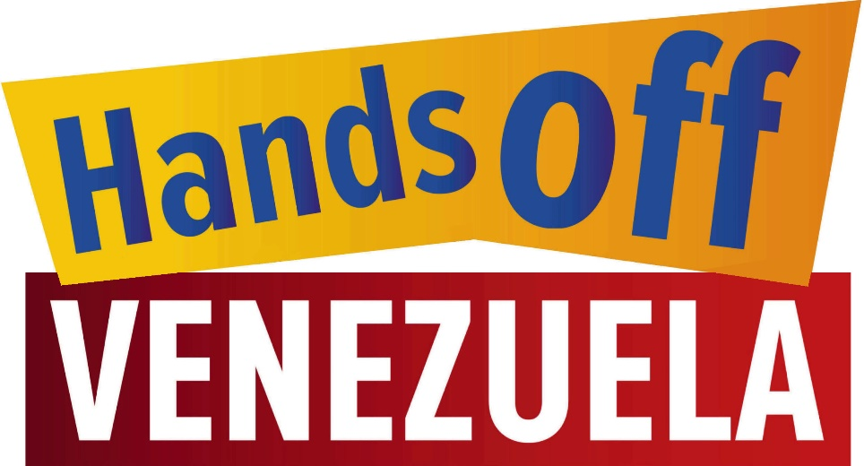

Berliner Bündnis „Hände weg von Venezuela“

Unterstützer
(in alphabetischer Reihenfolge)

Arbeitskreis Lateinamerika/Die Linke
Anti-NATO-Gruppe Berlin-Brandenburg ANNAB
Alexander-von-Humboldt-Gesellschaft
Aufstehen Basisgruppe, Berlin Mitte, Rochstr.
Aufstehen Basisgruppe Pankow-Kiezkantine
Berliner Arbeitskreis Uran-Munition
Bloque Latinoamericano Berlin
Cuba Sí
Chile-Freundschaftsgesellschaft Salvador Allende e. V.
Coop Antikriegs-Café Berlin
Coordinador Alemania PCChile
DIE LINKE Tempelhof-Schöneberg
DKP Berlin
FG BRD-Kuba Regionalgruppe Berlin
Freidenker e.V.
Freundschaftsgesellschaft Berlin-Kuba e.V. (FBK)
Dr. Rainer Hammerschmidt, Vorstand, Aktion Freiheit Statt Angst
Karen e.V.
Mütter gegen den Krieg Berlin – Brandenburg
NachDenkSeiten Berlin
Netzwerk Cuba
Red de Solidaridad Patria Grande Berlin, Alemania
Red Venezuela Berlin
Solidaridad Antirrepresiva
Laura von Wimmersperg, Moderatorin der Berliner Friedenskoordination
World Beyond War, Berlin

#HaendeWegVonVenezuela #HandsOffVenezuela #ManosFueraDeVenezuela

@HaendeWegVonVe | @HaendeWegVonVenezuela | haendewegvonvenezuela@gmail.com

